关于使用“111引智计划”经费申请流程

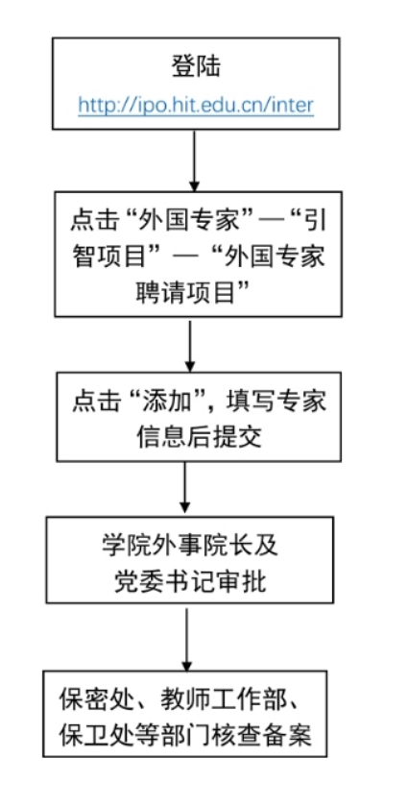

外事院长：邢德峰教授
党委书记：齐晶瑶教授

专家基本信息填写完毕后，请在“是否继续申请基金”选择“是”，在线填写核销单→基地负责人（冯玉杰院长）审批通过→打印终审单请经费卡负责人（冯玉杰院长）签字。
注：1. 填写专家简历中教育及工作经历需连贯；
- 经费只能汇款至国内邀请教师账户。
- 备案申请书及财务核销单复印件交至外事秘书（缪乐乐）存档。
实际操作流程：
